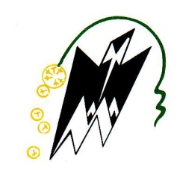
UNIVERSITE MOULOUD MAMMERI, TIZI-OUZOU
VICE RECTORAT CHARGE DE LA POST-GRADUATION ET DE LA RECHERCHE SCIENTIFIQUE

DEMANDE D’ATTESTATION PROVISOIRE DE DIPLOME DE
DOCTORAT 3^{éme} CYCLE (LMD)

Nom :……………………………………….………………………………………………………….
Prénom :……………………………..…………………………………………….………………….
Né (e) le :…………..…..………... à : ……………………….……… Wilaya …….……………….…
Nationalité :………………………………….…………………………………………………………
Année de la 1^{ére} inscription à l’UMMTO :…………………………………………………………….
Faculté :…………………………………………………………………………………………………
Département :…………………………………………………………………………………………..
Avez – vous bénéficié d’un transfert ? Oui – Non
Etablissement d’origine :………………………………………………………………………
Ann é e universitaire :……………………………………………………………………..
- Année d’étude :……………………………………………………………………...…………
Diplôme préparé :………………………………………………………………………….…………
Spécialité :………………………………………………………………………………………………
Date de soutenance :………………………………………………………….………………………
Mention :…………………………………………………………………………………

Date et signature de l’intéressé (e)

Dossier à fournir :
- Une demande d’attestation provisoire de diplôme de doctorat.
- Un extrait d’acte de naissance récent.
- Une fiche de circuit.

